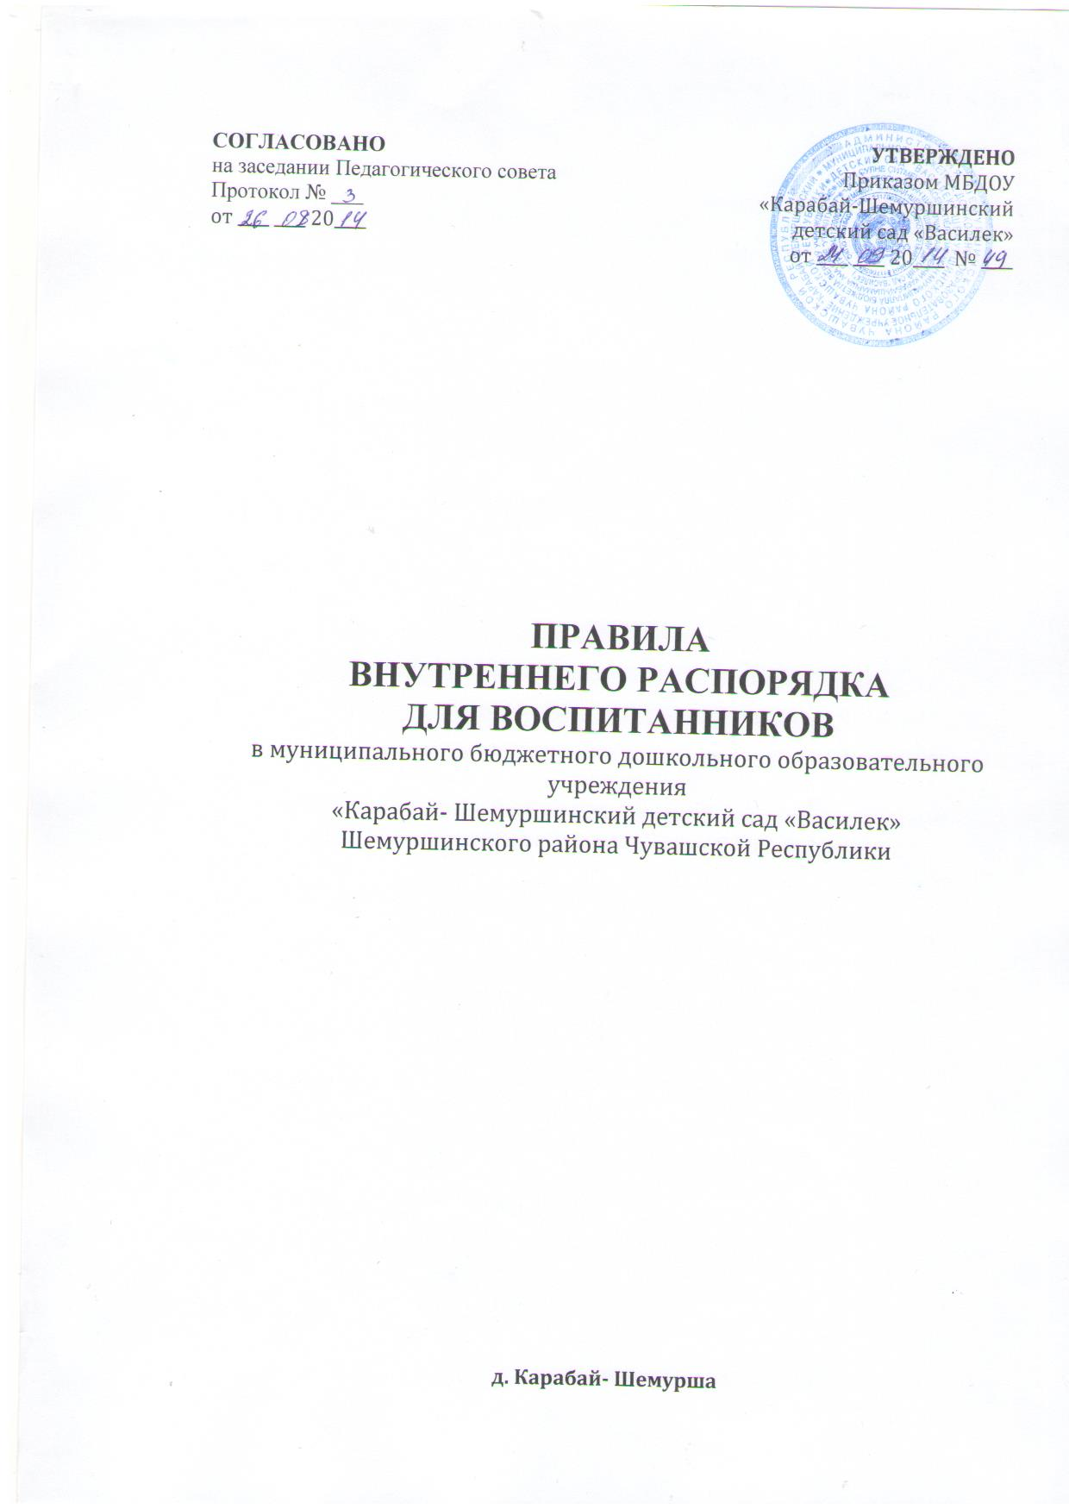

Правила внутреннего распорядка для воспитанников
МБДОУ «Карабай-Шемуршинский детский сад «Василек»

Правила внутреннего распорядка разработаны для воспитанников муниципального бюджетного дошкольного образовательного учреждения «Карабай-Шемуршинский детский сад «Василек» Шемуршинского района Чувашской Республики ( далее по тексту –Учреждение).
Цель правил внутреннего распорядка для воспитанников - обеспечение безопасности детей во время их пребывания в Учреждении, а также успешная реализация целей и задач учреждения, определенных в Уставе Учреждения.
Настоящие Правила внутреннего распорядка для воспитанников являются обязательными для всех воспитанников Учреждения и их родителей (законных представителей). При приеме воспитанника администрация Учреждения обязана ознакомить родителей (законных представителей) воспитанников с настоящими Правилами.
1. Режим работы Учреждения:
- 5 дневная рабочая неделя;
- выходные дни - суббота, воскресенье, праздничные дни;
- максимальная длительность пребывания детей в учреждении – 10,0 часов;
- ежедневный график работы учреждения: с 07.30 часов до 17.30 часов.
2. Ежедневный утренний прием детей проводят воспитатели групп, которые опрашивают родителей (законных представителей) о состоянии здоровья детей с занесением данных в тетрадь приема детей. По показаниям (при наличии катаральных явлений, явлений интоксикации) ребенку проводится термометрия.
Прием детей в Учреждение осуществляется с 07.30 ч. – до 08.30ч.
3. Медицинский работник Учреждения осуществляет контроль приема детей в случаях подозрения на заболевание. Выявленные больные дети или дети с подозрением на заболевание в учреждение не принимаются; заболевших в течение дня детей изолируют от здоровых детей (временно размещают в изоляторе) до прихода родителей (законных представителей) или направляют в лечебное учреждение с информированием родителей (законных представителей).
4. Педагоги могут вести беседы о развитии, воспитании и образовании ребенка с его родителями (законными представителями) утром до 08.00 часов и вечером после 17.00 часов. В другое время педагог обязан находиться с группой детей, отвлекать его недопустимо.
5. К педагогам группы независимо от их возраста обращаются на «Вы», по имени и отчеству.
6. Спорные и конфликтные ситуации обсуждаются и решаются только при отсутствии детей.
7. Если у родителя (законного представителя) возникли вопросы по организации воспитательно-образовательного процесса, пребыванию ребенка в группе, ему следует: обсудить это с воспитателями группы; если этот разговор не помог решению проблемы, можно обратиться в устной и письменной форме к руководству Учреждения: заведующему Петровой Надежде Николаевне, тел. 2-63-48. Администрация Учреждения постарается решить проблему и дать ответ на все интересующие родителя (законного представителя) вопросы.
8. Плата за содержание ребенка в Учреждении вносится за текущий месяц, но не позднее 20 числа текущего месяца.
9. Родители (законные представители) должны лично передавать детей воспитателю группы. Родители (законные представители) детей обязаны забрать ребенка до 17.30 ч. Нельзя забирать детей из Учреждения не поставив в известность воспитателя группы, а также поручать это детям, подросткам в возрасте до 16 лет, лицам в нетрезвом состоянии. Если родители (законные представители) ребенка не могут лично забрать ребенка из Учреждения, то требуется заранее оповестить об этом администрацию детского сада и сообщить, кто будет забирать ребенка из тех лиц, на которых предоставлены личные заявления родителей (законных представителей).
В начале каждого учебного года родители (законные представители) при необходимости должны оформить заявление-доверенность, форма которого установлена Учреждением, на совершеннолетнего родственника (иного лица), который будет систематически приводить/забирать воспитанника.
10. В случае привода ребенка после начала какого – либо режимного момента, родителям (законным представителям) необходимо раздеть его и дождаться вместе с ребенком в раздевальной группы ближайшего перерыва.
11. О невозможности прихода ребенка по болезни или другой уважительной причине необходимо незамедлительно сообщить в Учреждение. После перенесенного заболевания, а также отсутствия более 5 дней (за исключением выходных и праздничных дней) детей принимают в Учреждение только при наличии справки с указанием диагноза, длительности заболевания, сведений об отсутствии контакта с инфекционными больными.
12. Санитарными нормами запрещается оставлять коляски, санки, ледянки, велосипеды, самокаты в помещении Учреждения, включая тамбуры и пандусные площадки.
Для оставления детских транспортных средств используются велопарковка, находящаяся у здания Учреждения.
13. В случае длительного отсутствия ребенка в Учреждении по каким-либо обстоятельствам, необходимо написать заявление установленной Учреждением формы на имя руководителя Учреждения о сохранении места за ребенком с указанием периода отсутствия ребенка и причины.
14. В соответствии с санитарными правилами рекомендуемая продолжительность ежедневных прогулок составляет 3 - 4 часа 2 раза в день: в первую и вторую (после дневного сна или перед уходом детей домой) половину дня. В зависимости от климатических условий продолжительность прогулки регулируется устным указанием руководителя Учреждения, при его отсутствии лицом, исполняющим его обязанности. Прогулки не проводятся при температуре воздуха:
- ниже минус 15 °C - дети младшего дошкольного возраста;
- ниже минус 20°C - дети среднего и старшего дошкольного возраста;
- при скорости ветра свыше 15 м/с (порывистый).
При скорости ветра более 7 м/с продолжительность прогулки сокращаются по продолжительности либо проводятся на верандах.
15. Плотность, периодичность, тематика и продолжительность образовательной нагрузки воспитанников, соблюдение ими режимных моментов определяются «Положением о режиме занятий в Учреждении» и Образовательной программой дошкольного образования, реализуемой в Учреждении.
16. Перед приводом ребенка в детский сад родителям (законным представителям) необходимо проверить соответствие одежды и обуви ребенка времени года, температуре воздуха, погодным условиям.
17. Рекомендации родителям (законным представителям) при выборе одежды и обуви для ребенка:
- одежда ребенка не должна быть слишком велика, сковывать его движения;
- завязки и застежки должны быть расположены так, чтобы ребенок мог самостоятельно себя обслужить;
- обувь должна быть легкой, теплой, точно соответствовать ноге ребенка, легко сниматься и надеваться.
18. Родители (законные представители) обязаны обеспечить ежедневное наличие у ребенка чистого носового платка, расчески, смену нижнего белья, сменную обувь, смену одежды. Недопустимой обувью для ребенка считаются шлепанцы и любая обувь без пятки с каблуком.
19. Родители (законные представители) обязаны приводить ребенка в Учреждение здоровым и информировать воспитателей о каких-либо изменениях, произошедших в состоянии здоровья ребенка дома.
20. Родители (законные представители) обязаны приводить ребенка в опрятном виде, чистой одежде и обуви. У малыша должна быть сменная одежда (сандалии, трусики, майка, колготки, носочки), расческа.
Для занятий физической культурой родители (законные представители) обязаны обеспечить ребенка, начиная со второй младшей группы, физкультурной формой (футболка, шорты, чешки, носки).
Для музыкальных занятий родители (законные представители) обязаны обеспечить ребенка чешками.
В теплый период года родители (законные представители) обязаны приводить ребенка в головном уборе.
21. Чтобы избежать случаев травматизма, родителям (законным представителям) необходимо проверять содержимое карманов в одежде ребенка на наличие опасных предметов. Категорически запрещается приносить в Учреждение острые, режущие, стеклянные предметы, а также мелкие предметы (бусинки, пуговицы и т. п.), таблетки и другие лекарственные средства.
Не разрешается родителям (законным представителям) проводить любые лечебные и профилактические процедуры с использованием лекарственных форм и средств в период пребывания ребенка в Учреждении, тем более с привлечением воспитателей группы.
22. Запрещается приносить в Учреждение жевательную резинку и другие продукты питания(конфеты, печенье, напитки и др.).
23. Не рекомендуется одевать ребенку золотые и серебряные украшения, давать с собой дорогостоящие игрушки, мобильные телефоны, а также игрушки, имитирующие оружие.
24. В группе детям не разрешается бить и обижать друг друга, брать без разрешения личные вещи, в том числе и принесенные из дома игрушки других детей; портить и ломать результаты труда других детей. Детям не разрешается «давать сдачи», так же, как и нападать друг на друга. Это требование продиктовано соображениями безопасности каждого ребенка.
Администрация просит родителей (законных представителей) соблюдать требования настоящих Правил и в семье.

